Ульяновский государственный университет

Факультет математики, информационных и авиационных технологий

Кафедра Информационных технологий

Лабораторная работа № 1 по теме:
«Метрическая оценка ПО».

Выполнил: студент гр. МОАИС-О-22/1
Иванов И.И.

Проверил: Волков М.А.

.

Ульяновск – 2023 г.

МЕТРИКИ СЛОЖНОСТИ ПРОГРАММЫ.
МЕТРИКИ РАЗМЕРА ПРОГРАММ.

Метрика Холстеда.

Линейная программа.
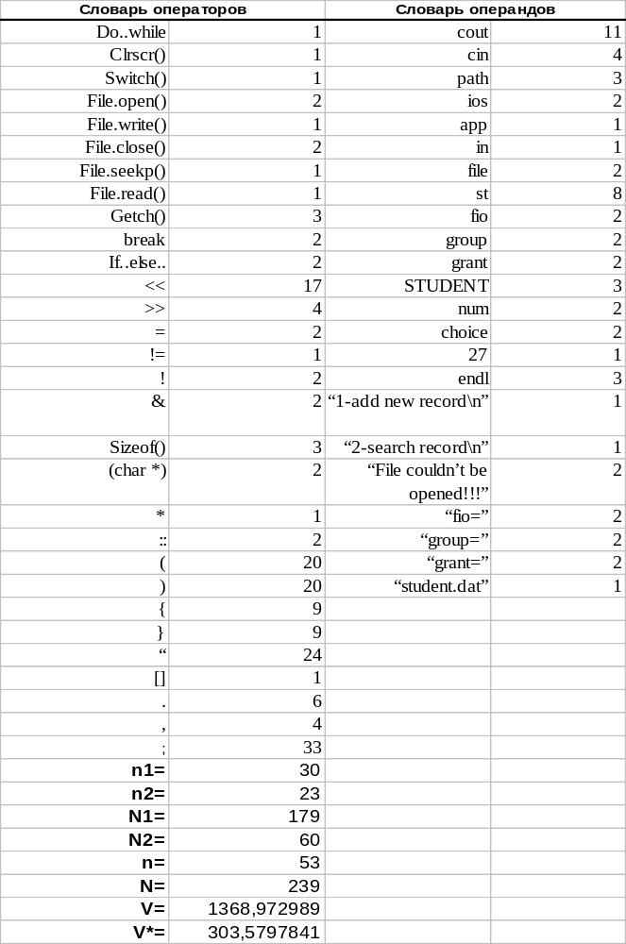

Программа с указателями.

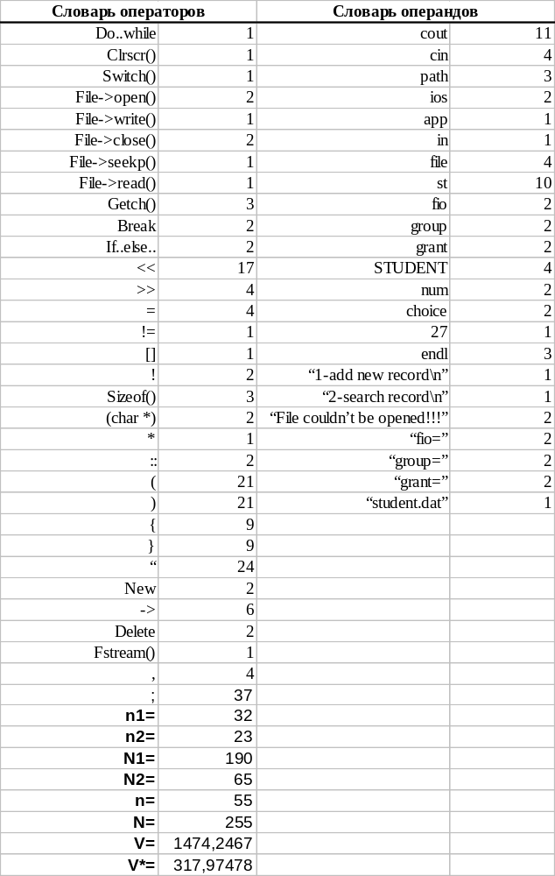

Программа с модулями.

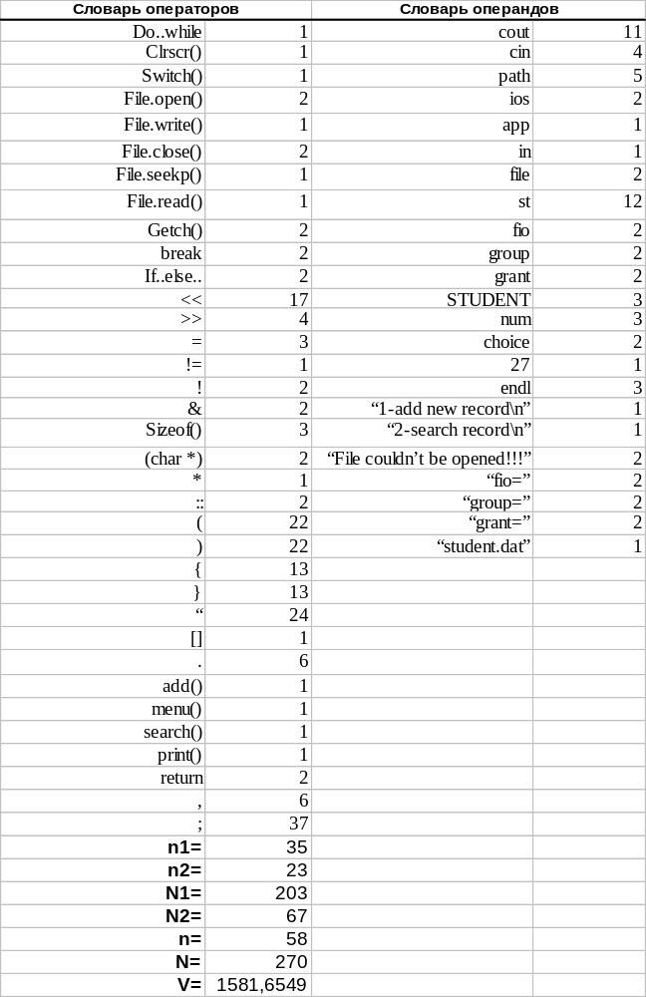

МЕТРИКИ СЛОЖНОСТИ ПОТОКА УПРАВЛЕНИЯ ПРОГРАММЫ.

Метрика Маккейба.

Линейная программа.
G(Z) = 16 - 13 + 2 = 5
Вывод меню
Открытие
файла
Switch(choice)
Сообщение об ошибке
Открытие
файла
Файл открыт?
Файл открыт?
Считать данные, записать их в файл
Getch()+break
Сообщение об ошибке
Вывести запись с заданным номером
Getch()+break
Choice != 27

Программа с указателями.
G(Z) = 18 - 15 + 2 = 5

Вывод меню
Открытие
файла
Switch(choice)
Сообщение об ошибке
Открытие
файла
Файл открыт?
Файл открыт?
Считать данные, записать их в файл
Getch()+break
Сообщение об ошибке
Вывести запись с заданным номером
Getch()+break
Choice != 27
Удаление ссылочных переменных
Создание указателей

Программа с модулями.
G(Z) = 6 - 5 + 2 = 3

Вывод меню
(функция menu())
Запрос данных, вызов функции add()
Switch(choice)
Запрос № записи, вызов функции search(), вывод найденной записи - print()
Choice != 27

Метрика граничных значений.

Линейная программа.

1
2
3
4
8
10
6
7
5
9
11
12
13
 | Вершины отбора
 | 2 | 5 | 6 | 13
Вершины перехода | 3, 4, 13 | 7, 8 | 9, 10 | 1
Скорректированная сложность вершины | 11 | 3 | 3 | 13
Вершины подграфа | 3, 4, 5, 6, 7, 8, 9, 10, 11, 12 | 7, 8 | 9, 10 | 1-12
Нижняя граница подграфа | 13 | 11 | 12 | 14

Sa = 11+3+3+13+9=39
So=1-13/39=0.66

Программа с указателями.
1
3
4
5
9
11
7
8
6
10
12
13
14
2
15
 | Вершины отбора
 | 3 | 6 | 7 | 14
Вершины перехода | 4, 5, 14 | 8, 9 | 10, 11 | 2, 15
Скорректированная сложность вершины | 11 | 3 | 3 | 14
Вершины подграфа | 4, 5, 6, 7, 8, 9, 10, 11, 12 , 13 | 8, 9 | 10, 11 | 2-14
Нижняя граница подграфа | 14 | 12 | 13 | 15

Sa=11+3+3+14+10=41
So=1-14/41=0.66

Программа с модулями.
1
2
3
4
5
 | Вершины отбора
 | 2 | 5
Вершины перехода | 3, 4, 5 | 1
Скорректированная сложность вершины | 3 | 5
Вершины подграфа | 3, 4 | 1-4
Нижняя граница подграфа | 5 | 6

Sa=3+5+3=11
So=1-5/11=0.55

Метрика Джилба.

Линейная программа.
CL=3
cl = CL/N=3/120=0.025

Программа с указателями.
CL=3
cl = CL/N=3/130=0.023

Программа с модулями.
CL=3
cl=CL/N=3/133=0.022
МЕТРИКИ СЛОЖНОСТИ ПОТОКА ДАННЫХ.

Метрика спена.
 | Линейная программа. | Программа с указателями. | Программа с модулями.
Choice | 1 | 1 | 1
File | 1 | 2 | 1
Num | 1 | 1 | 2
Path | 1 | 1 | 3
St | 7 | 8 | 11

Метрика Чепина.
 | Линейная программа. | Программа с указателями. | Программа с модулями.
P  (для расчетов и вывода) | Path | Path | Path
M  (модифицируемые или создаваемые) | Num, st, choice | Choice, st, file, num | Choice, num, st(в main() и search())
C  (участвующие в управлении) | File, choice | File, choice | File(в add() и search()), choice
Q
(неиспользуемые)

Q = 1*P+2*M+3*C+0.5*Q

Q1=1+2*3+3*2=13
Q2=1+2*4+3*2=15
Q3=1+2*4+3*3=18

МЕТРИКИ СТИЛИСТИКИ И ПОНЯТНОСТИ ПРОГРАММ.

Метрика уровня комментированности программ.
 | 1 |  | 2 |  | 3
Количество строк | 78 |  | 84 |  | 50
Строк в сегменте | 13 |  | 14 |  | 10
Кол-во сегментов | 6 |  | 6 |  | 5
 | Количество  комментариев | 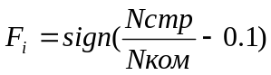 | Количество  комментариев | F_{i} | Количество  комментариев | F_{i}
1 сегмент | 3 | 1 | 3 | 1 | 3 | 1
2 сегмент | 2 | 1 | 3 | 1 | 2 | 1
3 сегмент | 2 | 1 | 2 | 1 | 2 | 1
4 сегмент | 1 | -1 | 2 | 1 | 3 | 1
5 сегмент | 3 | 1 | 2 | 1 | 2 | 1
6 сегмент | 1 | -1 | 2 | 1
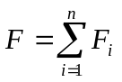 |  | 2 |  | 6 |  | 5

Метрики Холстеда.
n = n1+n2 словарь программы
N = N1+N2 длина программы
N ^= n₁ log₂ n₁ + n₂ log₂ n₂ теоретическая длина программы
V = Nlog₂n объем программы
V* = n*log₂n* потенциальный объем программы
L = V*/V уровень качества программирования
L^ = 2n2/n1N2 уровень программы (без оценки теоретического объема)
I = L^V интеллектуальное содержание алгоритма
E = V²/V* интеллектуальные усилия при программировании
 | 1 | 2 | 3
n1 | 30 | 32 | 35
n2 | 23 | 23 | 23
N1 | 179 | 190 | 203
N2 | 60 | 65 | 67
n | 53 | 55 | 58
N | 239 | 255 | 270
V | 1369 | 1474,2 | 1581,7
V* | 303,58 | 317,97 | 339,76
N^ | 251,2486 | 264,0419 | 283,5668
L | 0,221757 | 0,215686 | 0,214815
L^ | 0,025556 | 0,022115 | 0,019616
I | 34,98487 | 32,60353 | 31,02607
E | 6173,293 | 6835,144 | 7362,876

Метрики использования языков программирования и технологических средств.

Метрики Денисенко.
Оценка эффективности контроля соответствия типов данных.
T(T-1) + N1(n1-1) + N2(n2-1)
g = Т ------------------------------
тип N1(n1-T) + N2(n2-T)

где T - число типов данных;
N1 - число операторов;
n1 - словарь операторов;
N2 - число операндов;
n2 - словарь операндов

 | 1 | 2 | 3
Используемые типы данных | Char, STUDENT, fstream, unsigned int, char[] | Char, PSTUDENT, fstream, unsigned int, char[] | Char, STUDENT, unsigned int, fstream, char[]
Количество типов | 5 | 5 | 5
g_{тип} | 5,878 | 5,825 | 5,793

Оценка эффективности ограничения области доступности переменных.

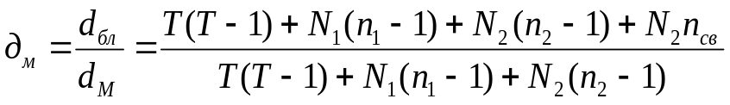

n_{св} - число внешних переменных

 | 1 | 2 | 3
Внешние переменные | Path, st | Path, st | Path, st
Количество внешних переменных | 2 | 2 | 2
d_{м} | 1,018 | 1,017 | 1,015

Уровень языка программирования.
 | 1 | 2 | 3 | 4 | 5
n1 | 17 | 22 | 15 | 19 | 12
n2 | 16 | 19 | 22 | 20 | 11
N1 | 82 | 59 | 66 | 106 | 38
N2 | 27 | 41 | 63 | 52 | 26
n | 33 | 41 | 37 | 39 | 23
N | 109 | 100 | 129 | 158 | 64
V | 549,839 | 535,755 | 672,019 | 835,094 | 289,508
V* | 166,465 | 219,66 | 192,75 | 206,131 | 104,0419
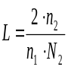 | 0,069717 | 0,04213 | 0,04656 | 0,04049 | 0,070513
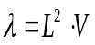 | 2,672453 | 0,95087 | 1,45688 | 1,3688 | 1,43945

 | 6 | 7 | 8 | 9 | 10
n1 | 25 | 18 | 30 | 32 | 35
n2 | 27 | 21 | 23 | 23 | 23
N1 | 49 | 29 | 179 | 190 | 203
N2 | 58 | 31 | 60 | 65 | 67
n | 52 | 39 | 53 | 55 | 58
N | 107 | 60 | 239 | 255 | 270
V | 609,947 | 317,124 | 1368,973 | 1474,247 | 1581,655
V* | 296,4229 | 206,131 | 303,5798 | 317,9748 | 339,7629
 | 0,037241 | 0,07527 | 0,025556 | 0,022115 | 0,019616
 | 0,845948 | 1,79663 | 0,894058 | 0,72104 | 0,608614

λ_{ср}=1,275475

Δx = 1,396978

Линейная программа.
#include <conio.h>
#include <stdio.h>
#include <iostream.h>
#include <fstream.h>
typedef struct _STUDENT
{
char fio[20];
char group[10];
unsigned int grant;
}STUDENT, *PSTUDENT;

char path[] = "students.dat";
STUDENT st;

void main()
{

char choice;
fstream file;
unsigned int num;

do
{
clrscr();
cout<<"1-add new record\n";
cout<<"2-search record\n";
switch(choice = getch())
{
case '1':
{
file.open(path,ios::app);
if(!file)
{
cout<<"File could not be opened!!!\n";
}
else
{
cout<<"fio=";cin>>st.fio;
cout<<"group=";cin>>st.group;
cout<<"grant=";cin>>st.grant;
file.write((char*)&st,sizeof(STUDENT));
file.close();
}
getch();
break;
}
case '2':
{
file.open(path,ios::in);
if(!file)
{
cout<<"File could not be opened!!!\n";
}
else
{
cout<<"Enter number of record:";cin>>num;
file.seekp(num*sizeof(STUDENT));
file.read((char*)&st,sizeof(STUDENT));
file.close();
cout<<"fio="<<st.fio<<endl;
cout<<"group="<<st.group<<endl;
cout<<"grant="<<st.grant<<endl;
}
getch();
break;
}
}
}
while(choice != 27);
}

Программа с указателями.
#include <conio.h>
#include <stdio.h>
#include <iostream.h>
#include <fstream.h>
typedef struct _STUDENT
{
char fio[20];
char group[10];
unsigned int grant;
}STUDENT, *PSTUDENT;

char path[] = "students.dat";
PSTUDENT st;

void main()
{

char choice;
unsigned int num;
fstream *file;

st = new STUDENT;
file = new fstream();
do
{
clrscr();
cout<<"1-add new record\n";
cout<<"2-search record\n";
switch(choice = getch())
{
case '1':
{
file->open(path,ios::app);
if(!file)
{
cout<<"File could not be opened!!!\n";
}
else
{
cout<<"fio=";cin>>st->fio;
cout<<"group=";cin>>st->group;
cout<<"grant=";cin>>st->grant;
file->write((char*)st,sizeof(STUDENT));
file->close();
}
getch();
break;
}
case '2':
{
file->open(path,ios::in);
if(!file)
{
cout<<"File could not be opened!!!\n";
}
else
{
cout<<"Enter number of record:";cin>>num;
file->seekp(num*sizeof(STUDENT));
file->read((char*)st,sizeof(STUDENT));
file->close();
cout<<"fio="<<st->fio<<endl;
cout<<"group="<<st->group<<endl;
cout<<"grant="<<st->grant<<endl;
}
getch();
break;
}
}
}
while(choice != 27);
delete file;
delete st;
}

Программа с модулями.

#pragma argsused
#include "type.h"
#include <iostream.h>
#include "Unit1.h"
#include "Unit2.h"
#include "Unit3.h"
#include "Unit4.h"
char path[] = "students.dat";
STUDENT st;

void main()
{
char choice;
unsigned int num;

do
{
clrscr();
switch(choice=menu())
{
case '1':
{
cout<<"fio=";cin>>st.fio;
cout<<"group=";cin>>st.group;
cout<<"grant=";cin>>st.grant;
add(path, st);
break;
}
case '2':
{
cout<<"Enter number of record:";cin>>num;
st = search(path,num);
print(st);
break;
}
}
}
while(choice != 27);
}

//---------------------------------------------------------------------------
#include "Unit1.h"
//---------------------------------------------------------------------------
char menu()
{
cout<<"1-add new record\n";
cout<<"2-search record\n";
return getch();
}
#pragma package(smart_init)

//---------------------------------------------------------------------------
#include "Unit2.h"
//---------------------------------------------------------------------------
void add(char *path, STUDENT st)
{
fstream file;
file.open(path,ios::app);
if(!file)
{
cout<<"File could not be opened!!!\n";
}
else
{
file.write((char*)&st,sizeof(STUDENT));
file.close();
}
}
//---------------------------------------------------------------------------
#include "Unit3.h"
//---------------------------------------------------------------------------
STUDENT search(char *path, int num)
{
fstream file;
STUDENT st;
file.open(path,ios::in);
if(!file)
{
cout<<"File could not be opened!!!\n";
}
else
{
file.seekp(num*sizeof(STUDENT));
file.read((char*)&st,sizeof(STUDENT));
file.close();
}
return st;
}
//---------------------------------------------------------------------------
#include "Unit4.h"
//---------------------------------------------------------------------------
void print(STUDENT st)
{
cout<<"fio="<<st.fio<<endl;
cout<<"group="<<st.group<<endl;
cout<<"grant="<<st.grant<<endl;
getch();
}

